В соответствии с п. 1 ст. 1 Федерального закона от 25.12.2008 № 273-ФЗ «О противодействии коррупции» под коррупцией понимается злоупотребление служебным положением, дача взятки, получение взятки, злоупотребление полномочиями, коммерческий подкуп либо иное незаконное использование физическим лицом своего должностного положения вопреки законным интересам общества и государства в целях получения выгоды в виде денег, ценностей, иного имущества или услуг имущественного характера, иных имущественных прав для себя или для третьих лиц либо незаконное предоставление такой выгоды указанному лицу другими физическими лицами, а также совершение данных деяний, от имени или в интересах юридического лица.

*****
Уголовный кодекс предусматривает уголовную ответственность как за получение взятки, так и за дачу взятки и посредничество во взяточничестве.



ВЗЯТКА
может быть в виде денег, ценных бумаг, иного имущества либо в виде незаконного оказания услуг имущественного характера или предоставления иных имущественных прав

НАКАЗАНИЕ ЗА ПОЛУЧЕНИЕ ВЗЯТКИ
(ст. 290 УК РФ)
Штраф до 5 миллионов рублей, или в размере заработной платы или иного дохода, осужденного за период от трех до пяти лет, или в размере до стократной суммы взятки с лишением права занимать определенные должности или заниматься определенной деятельностью на срок до пятнадцати лет
ЛИШЕНИЕ СВОБОДЫ на срок до 15 лет со штрафом в размере до семидесятикратной суммы взятки или без такового и с лишением права занимать определенные должности или заниматься определенной деятельностью на срок до пятнадцати лет или без такового.
НАКАЗАНИЕ ЗА ДАЧУ ВЗЯТКИ
(ст. 291 УК РФ)
ШТРАФ в размере до 4 миллионов рублей, или в размере заработной платы или иного дохода, осужденного за период от двух до четырех лет, или в размере до девяностократной суммы взятки с лишением права занимать определенные должности или заниматься определенной деятельностью на срок до десяти лет или без такового
ЛИШЕНИЕ СВОБОДЫ на срок до 15 лет со штрафом в размере до семидесятикратной суммы взятки или без такового и с лишением права занимать определенные должности или заниматься определенной деятельностью на срок до десяти лет или без такового.
НАКАЗАНИЕ ЗА ПОСРЕДНИЧЕСТВО
ВО ВЗЯТОЧНИЧЕСТВЕ (ст. 291.1 УК РФ)
ШТРАФ в размере до 3 миллионов рублей, или в размере заработной платы или иного дохода, осужденного за период до трех лет, или в размере до восьмидесятикратной суммы взятки с лишением права занимать определенные должности или заниматься определенной деятельностью на срок до семи лет или без такового
ЛИШЕНИЕ СВОБОДЫ на срок до 12 лет со штрафом в размере до семидесятикратной суммы взятки или без такового и с лишением права занимать определенные должности или заниматься определенной деятельностью на срок до семи лет или без такового.

НАКАЗАНИЕ ЗА МЕЛКОЕ
ВЗЯТОЧНИЧЕСТВО (ст. 291.2 УК РФ)
а именно за получение, дачу взятки лично или через посредника в размере, не превышающем 10 тысяч рублей.
ШТРАФ в размере до 1 миллиона рублей или в размере заработной платы или иного дохода, осужденного за период до одного года
ИСПРАВИТЕЛЬНЫЕ РАБОТЫ на срок до 3 лет
ОГРАНИЧЕНИЕ СВОБОДЫ на срок до 4 лет
ЛИШЕНИЕ СВОБОДЫ на срок до 3 лет.

Лицо, давшее взятку либо совершившее посредничество во взяточничестве, освобождается от уголовной ответственности, если оно активно способствовало раскрытию, расследованию и (или) пресечению преступления либо в отношении его имело место вымогательство взятки со стороны должностного лица, либо лицо после совершения преступления добровольно сообщило в орган, имеющий право возбудить уголовное дело по данному факту.

Кодекс Российской Федерации об административных правонарушениях
предусматривает административную ответственность за незаконное вознаграждение от имени или в интересах юридического лица (ст. 19.28 КоАП РФ).
Данные деяния влекут наложение административного штрафа на юридических лиц в размере до стократной суммы денежных средств, стоимости ценных бумаг, иного имущества, услуг имущественного характера, иных имущественных прав, незаконно переданных или оказанных либо обещанных или предложенных от имени юридического лица с конфискацией денег, ценных бумаг, иного имущества или стоимости услуг имущественного характера, иных имущественных прав.

*****

КАЖДЫЙ РАБОТОДАТЕЛЬ
ДОЛЖЕН ЗНАТЬ!

В соответствии с ч. 4 ст. 12 Федерального закона от 25.12.2008 № 273-ФЗ «О противодействии коррупции» работодатель при заключении трудового или гражданско-правового договора на выполнение работ (оказание услуг) стоимостью более 100 тысяч рублей с гражданином, замещавшим должности государственной или муниципальной службы, перечень которых устанавливается нормативными правовыми актами Российской Федерации, в течении двух лет после его увольнения с государственной или муниципальной службы обязан в десятидневный срок сообщать о заключении такого договора представителю нанимателя (работодателю) государственного или муниципального служащего по последнему месту его службы в порядке, устанавливаемом нормативными правовыми актами Российской Федерации.
За невыполнение указанного требования Закона наступает административная ответственность по ст. 19.29 КоАП РФ «Незаконное привлечение к трудовой деятельности либо к выполнению работ или оказанию услуг государственного или муниципального служащего либо бывшего государственного или муниципального служащего» в виде наложения административного штрафа на граждан в размере до 4 тысяч рублей, на должностных лиц – до 50 тысяч рублей, на юридических лиц – до 500 тысяч рублей.

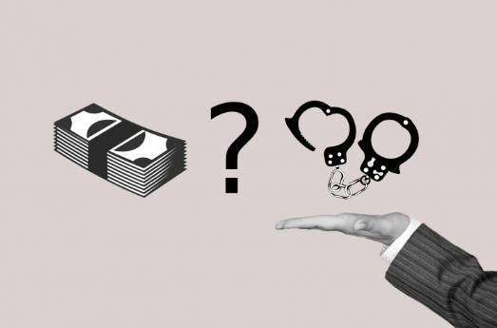

ВЫ МОЖЕТЕ

Прокуратура Чагодощенского района
Общественный совет Чагодощенского района ___________________________________

П А М Я Т К А

п. Чагода, 2019
ОСТАНОВИТЬ КОРРУПЦИЮ!

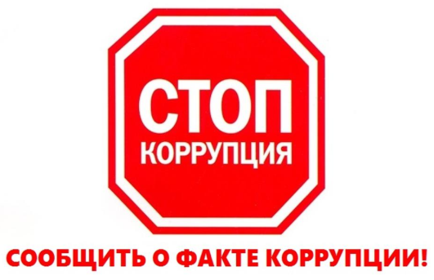

Телефон Устюженского межрайонного следственного отдела СУ СК России по Вологодской области 8(817-37) 2-21-74

Телефон прокуратуры Чагодощенского района
8(817- 41) 2-31-88, 2-12-50

